专题训练07 立体几何
一、单选题
1．设为空间中三条互相平行且两两间的距离分别为4、5、6的直线，给出下列三个结论：
①存在使得是直角三角形；
②存在使得是等边三角形；
③三条直线上存在四点使得四面体为在一个顶点处的三条棱两两互相垂直的四面体，其中，所有正确结论的个数是（ ）
A．0 B．1 C．2 D．3
【答案】C
【分析】本题利用画图结合运动变化的思想进行分析．我们不妨先将 A、B、C 按如图所示放置，容易看出此时 BC＜AB＝AC．现在，我们将 A 和 B 往上移，并且总保持 AB＝AC（这是可以做到的，只要 A、B 的速度满足一定关系），而当A、B 移得很高很高时，就得到①和②都是正确的；至于③，结合条件利用反证法的思想方法进行说明即可.
【详解】如图，我们不妨先将 A、B、C按如图所示放置，
容易看出此时，
故，又，
故，
现在，将A和B往上移，并且总保持AB＝AC（这是可以做到的，只要A、B的速度满足一定关系），
而当A、B 移得很高很高时，不难想象将会变得很扁，也就是会变成 “非常钝”的一个等腰钝角三角形，即，
于是，在移动过程中，从小于到大于的变边过程中，
总有一刻，，同时，故此时为等边三角形，
亦总有另一刻，，此时为直角三角形（而且还是等腰的）．
这样，就得到①和②都是正确的．
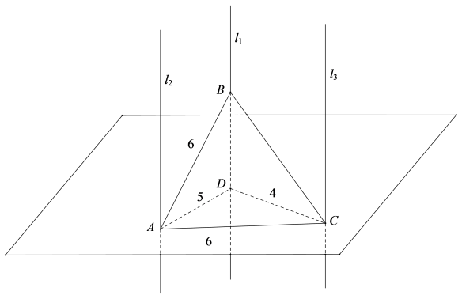
至于③，如图所示．为方便书写，称三条两两垂直的棱所公共顶点为共垂点．
假设A是共垂点，
那么由，，面，
得面，即面，进而面，面，
从而三边的长就是三条直线的距离4、5、6，又由于，所以不是直角三角形，这与矛盾，假设不成立；
同理可知，D是共垂点时也矛盾；
假设C是共垂点，
那么由，，面，得面，
而，面，面，故面，故，
又，故，从而BC为l₁与l₂的距离，于是，
同理，又，故，矛盾，假设不成立；
同理可知，B是共垂点时也矛盾；
综上，不存在四点A（i＝1，2，3，4），使得四面体A₁A₂A₃A₄为在一个顶点处的三条棱两两互相垂直的四面体．
故选：C．
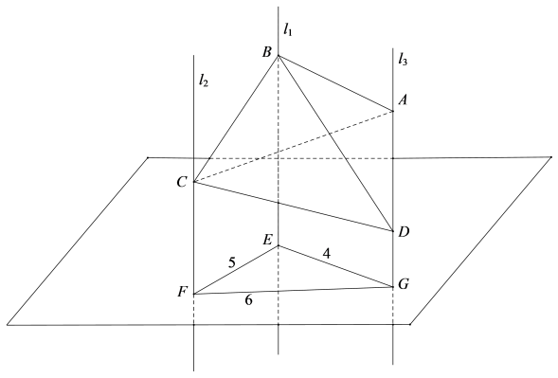.
【点睛】本题考查命题真假的判断解题时要认真审题，注意空间思维能力的培养．
2．如图，斜三棱柱中，底面是正三角形，分别是侧棱上的点，且，设直线与平面所成的角分别为，平面与底面所成的锐二面角为，则（ ）
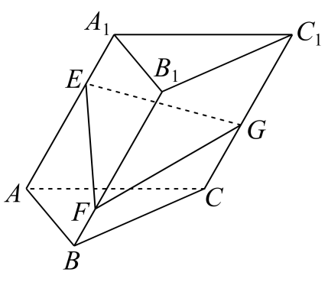
A．
B．
C．
D．
【答案】B
【分析】先在图中作出直线与平面所成的角，平面与底面所成的锐二面角，可得，同理得，再由和差化积公式得到，即可判断A、C选项；再通过三角恒等变换得到，进而得到，即，即可判断B、D选项.
【详解】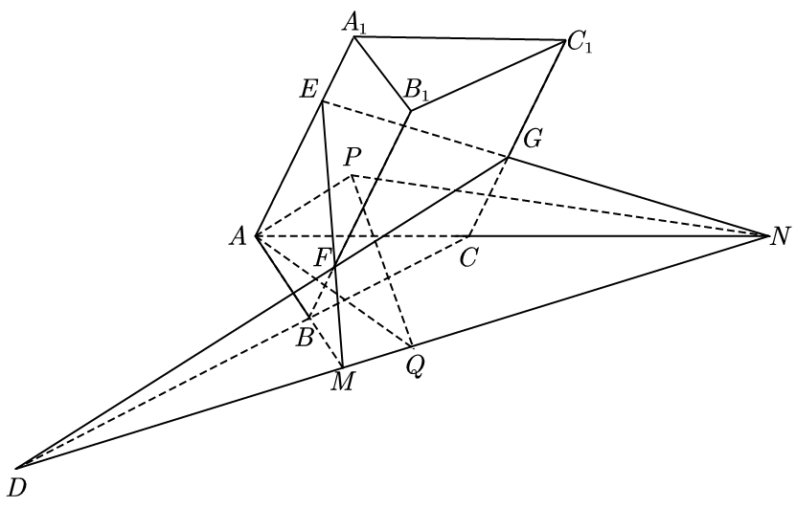
如图：延长EF，AB交于M，延长EG，AC交于N，延长FG，BC交于D，易得MN为平面ABC和平面EFG的交线，
又D在平面ABC和平面EFG上，则D在直线MN上，即M，N，D三点共线，由外角定理可得.
过A作面EFG，垂足为P，过A作，垂足为Q，连接，易得即为直线与平面所成的角，
则，又面EFG，面EFG，则，又，面，，
所以面，面，则，则即为平面与底面所成的锐二面角，则，
又，则，同理可得，则，
又由，
，
则，
故，A，C错误；
故，由可知，所以，
即，整理可得，
即，即，
故，又，故，B正确，D错误.
故选：B.

二、多选题
3．如图，圆柱的底面半径和母线长均为是底面直径，点在圆上且，点在母线，点是上底面的一个动点，则（ ）
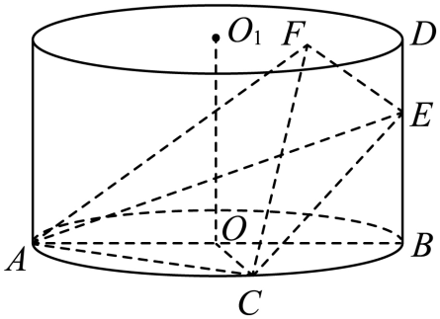
A．存在唯一的点，使得
B．若，则点的轨迹长为4
C．若，则四面体的外接球的表面积为
D．若，则点的轨迹长为
【答案】ACD
【分析】对选项A：作E关于D点的对称点为，利用对称性与三点共线距离最短求解；对选项BD：建立空间直角坐标系，根据F满足的条件判断其轨迹，求其长度；对选项C：证明AE中点Q为四面体的外接球的球心即可.
【详解】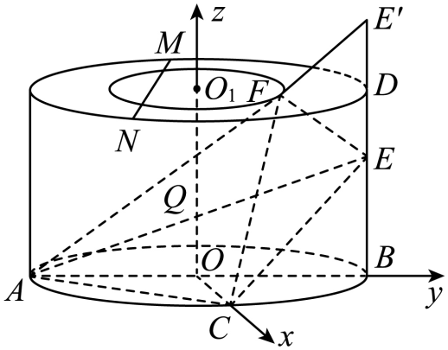
设E关于D点的对称点为，
则，
所以当且仅当三点共线时取等号，
故存在唯一的点，使得，故A正确；
由题意知，以O为坐标原点，以为正方向建立空间直角坐标系，
则设，
则，
对选项B： 当时，，
所以点的轨迹长为上底面圆的一条弦MN，到MN的距离为1，
所以，故点的轨迹长为，所以B错误；
对选项D： 当时，，
所以点的轨迹是以为圆心，为半径的圆，其轨迹长为，故D正确；
对选项C：在中， ，
为直角三角形，其外心为与的交点，且，
而
所以，所以Q为四面体的外接球的球心，球半径为，所以球的表面积为，故C正确.
故选：ACD
【点睛】方法点睛：对立体几何中动点的轨迹问题采用几何法分析难度时可以用坐标法去研究，根据动点的坐标满足的方程可以方便的判断出轨迹的形状，将几何问题转化为代数问题解决.
4．已知正四面体的棱长为，其所有顶点均在球的球面上．已知点满足，，过点作平面平行于和，平面分别与该正四面体的棱相交于点，则（ ）
A．四边形的周长是变化的
B．四棱锥体积的最大值为
C．当时，平面截球所得截面的周长为
D．当时，将正四面体绕旋转90°后与原四面体的公共部分的体积为
【答案】BCD
【分析】正四面体放入正方体中，证明平面平面，利用平行，利用表示出四边形各边的长，计算周长判断选项A；利用表示四棱锥的体积，通过导数研究最值判断选项B，利用外接球半径和球心到截面的距离，得到截面圆的半径，计算周长，判断选项C；两个正四面体的公共部分为两个相同的正四棱锥组合而成，计算体积判断选项D．
【详解】在棱长为2的正方体中，知正四面体的棱长为，故球心即为该正方体的中心，
连接，设，因为，，所以四边形为平行四边形，所以.
又平面，平面，所以平面.
因为平面，，，平面，所以平面平面．
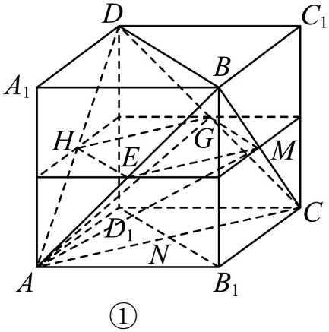
对于A，如图①，因为平面平面，平面平面，平面平面，所以，则，即，
同理可得，，，，所以四边形的周长，故A错误；
对于B，如图①，由A可知，，且，，因为四边形为正方形，所以，所以四边形为矩形，所以点A到平面的距离，故四棱锥的体积与之间的关系式为，则. 因为，所以当时，，单调递增；当时，，单调递减，所以当时，取到最大值，故四棱锥体积的最大值为，故B正确；
对于C，正四面体的外接球即为正方体的外接球，其半径．设平面截球所得截面的圆心为，半径为，当时，. 因为，则，所以平面截球所得截面的周长为，故C正确；
对于D，如图②，
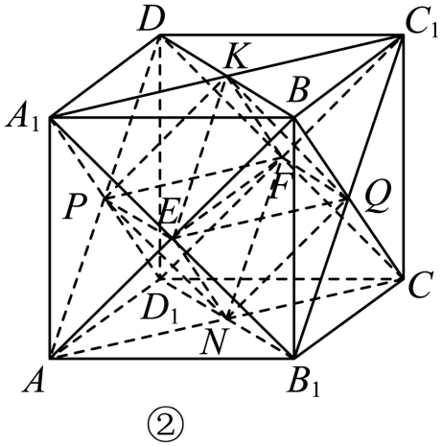
将正四面体绕旋转90°后得到正四面体，设，，，，
连接，因为，所以分别为各面的中心，两个正四面体的公共部分为几何体为两个相同的正四棱锥组合而成，又，正四棱锥的高为，所以所求公共部分的体积，故D正确．
故选：BCD
【点睛】方法点睛：正四面体的外接球问题通常转化为正方体的外接球，利用平面平面，用表示出四边形各边的长，处理周长和四棱锥的体积；截面问题和两个正四面体的公共部分，都离不开对图形结构的分析和理解．
5．勒洛Franz Reuleaux（1829～1905），德国机械工程专家，机构运动学的创始人.他所著的《理论运动学》对机械元件的运动过程进行了系统的分析，成为机械工程方面的名著.勒洛四面体是一个非常神奇的“四面体”，它能在两个平行平面间自由转动，并且始终保持与两平面都接触，因此它能像球一样来回滚动.勒洛四面体是以正四面体的四个顶点为球心，以正四面体的棱长为半径的四个球的相交部分围成的几何体.如图所示，设正四面体的棱长为2，则下列说法正确的是（ ）
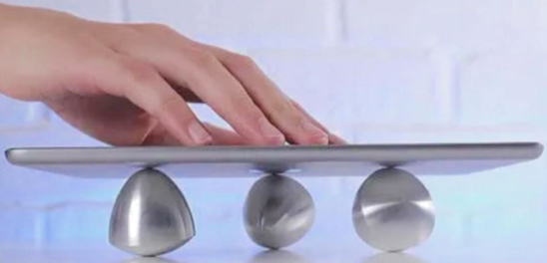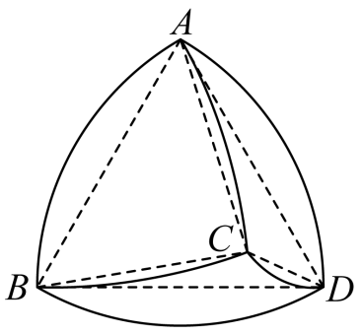
A．勒洛四面体能够容纳的最大球的半径为
B．勒洛四面体被平面截得的截面面积是
C．勒洛四面体表面上交线的长度为
D．勒洛四面体表面上任意两点间的距离可能大于2
【答案】ABD
【分析】A选项：求出正四面体的外接球半径，进而得到勒洛四面体的内切球半径，得到答案；B选项，作出截面图形，求出截面面积；C选项，根据对称性得到交线所在圆的圆心和半径，求出长度；D选项，作出正四面体对棱中点连线，在C选项的基础上求出长度.
【详解】A选项，先求解出正四面体的外接球，如图所示：
取的中点，连接，过点作于点，则为等边的中心，
外接球球心为，连接，则为外接球半径，设，
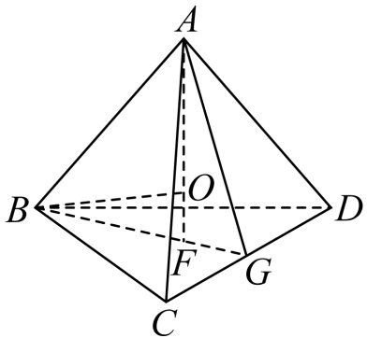
由正四面体的棱长为2，则，，
，
，，
由勾股定理得：，即，
解得：，
此时我们再次完整的抽取部分勒洛四面体，如图所示：
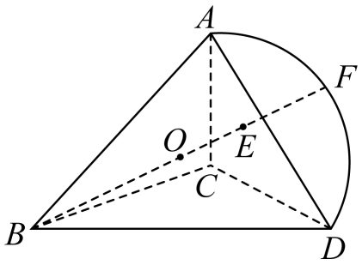
图中取正四面体中心为，连接交平面于点，交于点，其中与共面，其中即为正四面体外接球半径，
设勒洛四面体内切球半径为，则，故A正确；
B选项，勒洛四面体截面面积的最大值为经过正四面体某三个顶点的截面，如图所示：
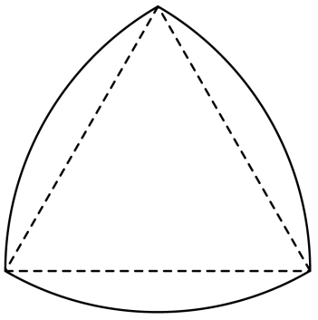
面积为，B正确；
C选项，由对称性可知：勒洛四面体表面上交线所在圆的圆心为的中点，
故，又，
由余弦定理得：，
故，且半径为，故交线的长度等于，C错误；
D选项，将正四面体对棱所在的弧中点连接，此时连线长度最大，如图所示：
连接，交于中点，交于中点，连接，则，
则由C选项的分析知：，
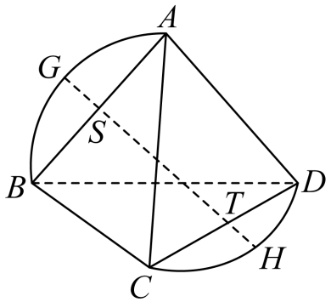
所以，
故勒洛四面体表面上两点间的距离可能大于2，D正确.
故选：ABD
【点睛】勒洛四面体考试中经常考查，下面是一些它的性质：
①勒洛四面体上两点间的最大距离比四面体的棱长大，是对棱弧中点连线，最大长度为，
②表面6个弧长之和不是6个圆心角为60°的扇形弧长之和，其圆心角为，半径为.
6．设四面体的六条棱长分别为，，…，，体积为，四个面的面积分别为，，，，面与面所成的内二面角为，，，，为任意四个正实数，为空间里任意一点．下列不等式对任意满足均为锐角的四面体恒成立的是（ ）
A．
B．
C．
D．
【答案】AC
【详解】由三角形面积海伦公式得
又，
又均值不等式可知，
∴，故选项C正确；
类比三角形射影定理可知
同理可得三个类似的式子，四式相乘得，故选项D错误；
7．如图，在直棱柱中，各棱长均为2，，则下列说法正确的是（ ）
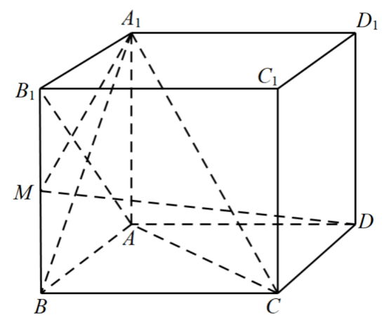
A．三棱锥外接球的体积为
B．异面直线与所成角的正弦值为
C．当点M在棱上运动时，最小值为
D．N是所在平面上一动点，若N到直线与的距离相等，则N的轨迹为抛物线
【答案】ACD
【分析】A选项，求出△ABC的外接圆半径，进而求出三棱锥外接球的半径，求出体积；B选项，作平行线，找到异面直线与所成角，用余弦定理求出余弦值，进而求出正弦值；C选项，将平面与平面沿着公共边折叠到同一平面内，利用勾股定理进行求解；D选项，由抛物线定义进行判断.
【详解】因为在直棱柱中，各棱长均为2，，
所以△ABC为等边三角形，
设三棱锥外接球球心为O，则O在底面ABC的投影为△ABC的中心H，
设△ABC外接圆半径为R，由正弦定理得：，
所以△ABC外接圆半径为，
设三棱锥外接球的半径为r，则，
故三棱锥外接球的体积为，A正确；
连接，，则，且从图中可以看出为锐角，所以异面直线与所成角即为，
由勾股定理得：，
由余弦定理得：，
故在△中，由余弦定理得：，
所以，B错误；
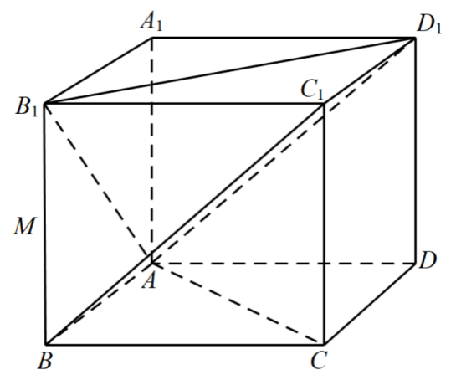
将平面与平面沿着公共边折叠到同一平面内，如图
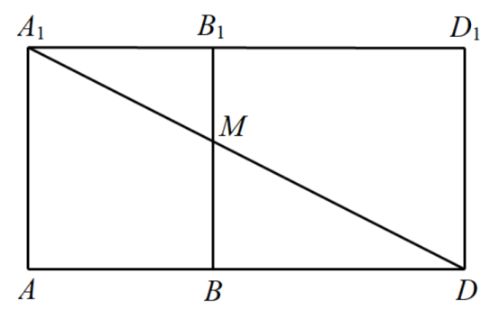
连接，与的交点即为取得最小值的M，此时的长度即为最小值，
其中，，
由勾股定理得：，C正确；
因为平面ABCD，故点N到直线的距离即为的长，
又因为平面ABCD，
故在平面ABCD上，到一点N的距离等于到直线BC的距离，
由抛物线的定义可知：N的轨迹为抛物线，D正确.
故选：ACD
【点睛】求解立体几何图形的外接球或内切球问题，要能抓住关键点，比如球心的位置的确定，通常情况下先找球心在某个三角形或者四边形中的投影来确定.
8．如图，正方体中，顶点A在平面内，其余顶点在的同侧，顶点，B，C到的距离分别为，1，2，则（ ）
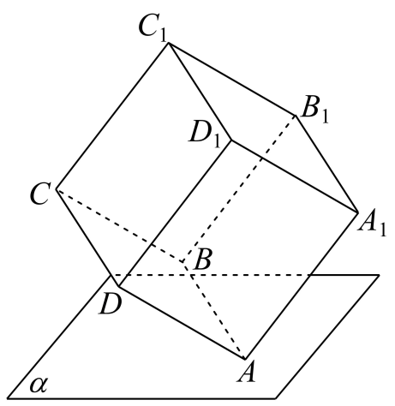
A．平面 B．平面平面
C．直线与所成角比直线与所成角大 D．正方体的棱长为
【答案】BD
【分析】根据点到面的距离的性质，结合线面垂直的判定定理、线面角的定义、面面相交的性质进行求解判断即可.
【详解】因为B，C到的距离分别为1，2，显然不相等，
所以BC不可能与平面平行，因此选项A不正确；
设的交点为，显然是的中点，
因为平面， C到的距离为2，
所以O到的距离分别为1，而B到的距离为1，
因此，即，设平面，
所以，
因为是正方形，所以，
又因为平面，平面，
所以，因为平面，
所以平面，因此有平面，而，
所以平面平面，因此选项B正确；
设到平面的距离为，
因为平面，是正方形，点，B到的距离分别为，1，
所以有，
设正方体的棱长为，
设直线与所成角为，所以，
设直线与所成角为，所以，
因为，所以，因此选项C不正确；
因为平面平面，平面平面，
所以在平面的射影与共线，
显然，如图所示：
由，
，
由（负值舍去），
因此选项D正确，
故选：BD
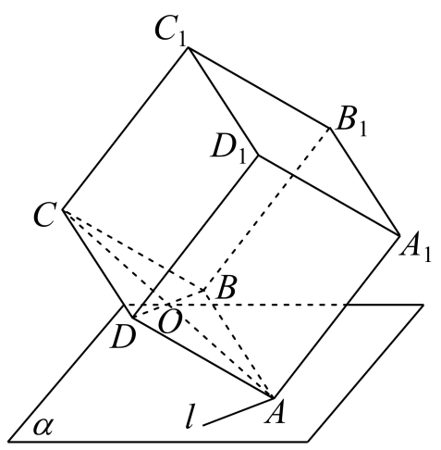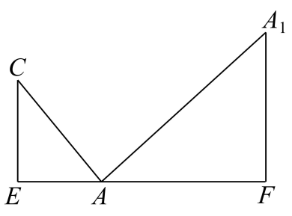
【点睛】关键点睛：利用点到面距离的性质是解题的关键.

三、填空题
9．祖暅，字景烁，祖冲之之子，南北朝时代的伟大科学家．祖暅在数学上有突出的贡献，他在实践的基础上，于5世纪末提出下面的计算原理——祖暅原理：夹在两个平行平面之间的两个几何体，被平行于这两个平面的任意平面所截，如果截得的两个截面的面积总相等，那么这两个几何体的体积相等．请同学们用祖暅原理解决如下问题：如题图，有一个倒圆锥形容器，它的轴截面是一个正三角形，在容器内放一个半径为的铁球，再注人水，使水面与球正好相切（而且球与倒圆锥相切效果很好，水不能流到倒圆锥容器底部），然后将球取出，则这时容器中水的深度为________．
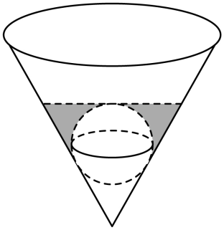
【答案】
【分析】根据祖暅原理，当圆柱、圆锥底面圆半径、高和球体半径相等时，球柱的体积等于等高圆柱的体积减去等高圆锥的体积，由这个原理求球体和水接触的部分与没和水接触部分为的体积，得出水的体积，再转化为圆锥求高.
【详解】如图1，已知圆柱、圆锥底面圆半径、高和球体半径相等，根据祖暅原理，半球的体积等于圆柱的体积减去圆锥的体积，球柱的体积等于等高圆柱的体积减去等高圆锥的体积.
下面证明如图1中阴影截面面积相等：
证明：设半球中阴影截面圆的半径为，球体半径为，则，截面圆面积；
圆柱中截面小圆半径，大圆半径为，则截面圆环的面积，
所以，又高度相等，所以球柱的体积等于等高圆柱的体积减去等高圆锥的体积.
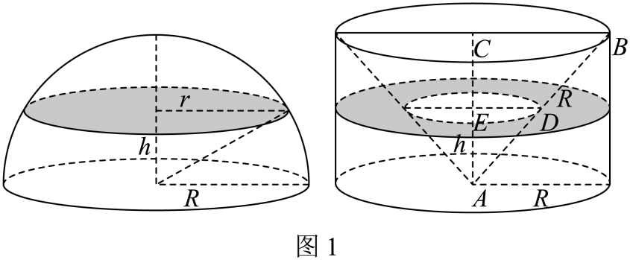
如图2，设球体和水接触的上部分为，没和水接触的下部分为， 小半球相当于图1半球的截面上半部分，其体积等于图1中截面之上的圆柱体积减去相应圆台体积.
已知球体半径为，为等边三角形，，，根据祖暅原理
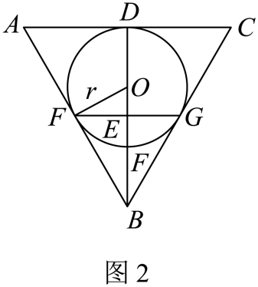
，
设图2中轴截面为梯形的圆台体积为，
设将球取出时容器中水的深度为，底面圆的半径为，则，.
，即，.
故答案为：.
【点睛】本题是关于祖暅原理的一道综合性应用的立体题目,难度较大,需要很强的空间想象能力.
（1）本题关键是理解祖暅原理，当圆柱、圆锥底面圆半径、高和球体半径相等时，半球的体积等于圆柱的体积减去圆锥的体积，球柱的体积等于等高圆柱的体积减去等高圆锥的体积；
（2）求不规则几何体的体积要适当的进行分割，转化为容易求的几何体的体积.
10．所有的顶点都在两个平行平面内的多面体叫做拟柱体，这两个平行的面称为上下底面，它们之间的距离称为拟柱体的高．生产实际中，我们经常看到黄沙、碎石、灰肥等堆积成上下底面平行，且都是矩形的形状，这种近似于棱台的形体就是一种特殊的拟柱体（如图所示），已知其高为h，上底面、下底面和中截面（经过高的中点且平行于底面的截面）面积分别为，和，请你用，，，h表示出这种拟柱体的体积V＝______．
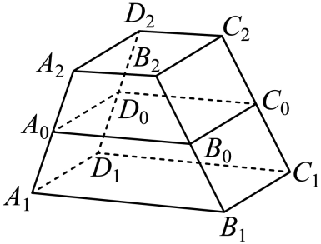
【答案】
【分析】利用台体的体积减去若干棱锥的体积来求得拟柱体的体积.
【详解】根据拟柱体的定义，任一拟柱体都可看作是过某棱台的若干顶点，截去个倒立小棱锥与个正立小棱锥后余的凸多面体.当时，就是原棱台，即棱台是特殊的拟柱体.
设原棱台的高为，上底面、下底面、中截面面积分别为，
拟柱体的上底面、下底面、中截面的面积分别是，和，
设截去的个倒立小棱锥的底面面积分别是，
截去的个正立小棱锥的底面面积分别是，
那么拟柱体的体积为
①，
因为棱锥的中截面面积等于底面面积的，
所以，
即②，
由棱台的中截面性质可知，
所以③，
将③代入②得：
，
从而可知，代入①并整理得.
故答案为：
【点睛】本题主要考查拟柱体的体积的求法，在立体几何教材中有拟柱体的体积的推导过程.圆柱、棱柱、圆锥、棱锥、圆台、棱台、球、球冠、球缺等各有自己的体积公式，但这些公式，都可以统一为拟柱体公式.
11．已知正方体的棱长为1，、分别为棱、的中点，为棱上的动点，为线段的中点.则下列结论中正确序号为______.
①；②平面；③的余弦值的取值范围是；④△周长的最小值为
【答案】①④
【分析】①连接，根据正方体性质有，结合在面上的投影为即可判断；②③构建空间直角坐标系，求面的法向量及方向向量，利用空间向量夹角的坐标表示判断线面关系，同理求线线角的关于参数m的余弦值，结合导数求最值，即可判断余弦值的范围；④将问题转化为求的最小值，展开正方体侧面研究最小情况即可判断.
【详解】①连接，即，又、分别为、的中点，则，
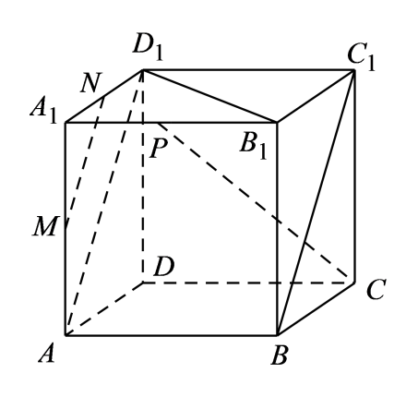
所以，而在面上的投影为，又，即，
所以，正确；
②如下图示，，，，则，，
若是面的一个法向量，则，令即，
而，，则，
所以，仅当时，即平面，故错误；
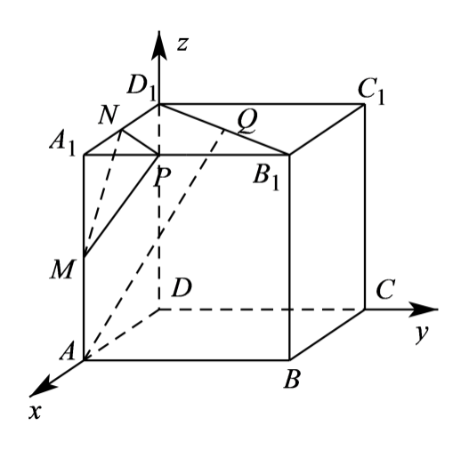
③如下图，，，，故，，
所以，且，，则，
令，则，而，，
所以，存在，则上，递增；上，递减；
所以上有，
由时，时，故时，故错误；
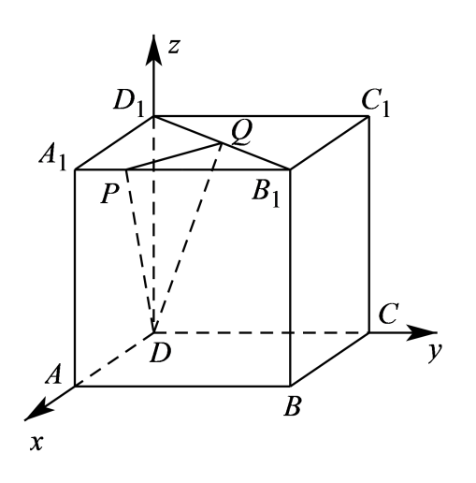
④由△周长为，而，要使周长最小只需最小，
将与展开成一个平面，如下图示：
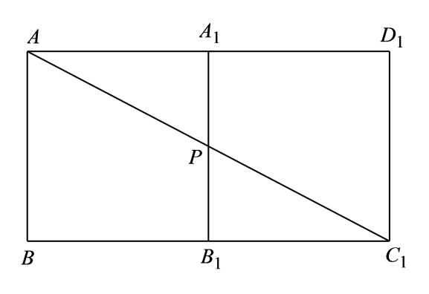
当共线时，最小为，
所以周长的最小值为，正确.
故答案为：①④
【点睛】关键点点睛：②③构建空间直角坐标系，利用向量法判断线面关系、求线线角余弦值关于参数的表达式，进而应用导数判断最值.

四、解答题
12．棱柱的所有棱长都等于2，，平面平面，．
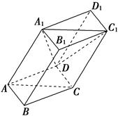
（1）证明：；
（2）求二面角的平面角的余弦值；
（3）在直线上是否存在点，使平面？若存在，求出点的位置．
【答案】(1)证明见解析；(2) 二面角D－A₁A－C的平面角的余弦值是．(3)存在，点P在C₁C的延长线上且使C₁C＝CP．
【详解】解：连接BD交AC于O，则BD⊥AC，连接A₁O
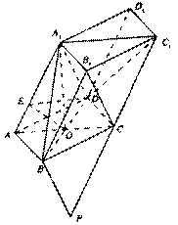
在△AA₁O中，AA₁=2，AO=1，∠A₁AO=60°
∴A₁O²=AA₁²+AO²－2AA₁·Aocos60°=3
∴AO²+A₁O²=A₁²
∴A₁O⊥AO，由于平面AA₁C₁C⊥平面ABCD，
所以A₁O⊥底面ABCD
∴以OB、OC、OA₁所在直线为x轴、y轴、z轴建立如图所示空间直角坐标系，则，，，， …………2分
（Ⅰ）由于，
则
∴BD⊥AA₁……………………4分
（Ⅱ）由于OB⊥平面AA₁C₁C，∴平面AA₁C₁CK*s^5#u的法向量
设⊥平面AA₁D则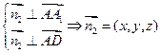
得到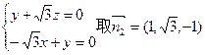……………………6分
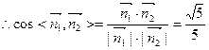
所以二面角D—A₁A—CK*s^5#u的平面角K*s^5#u的余弦值是……………………8分
（Ⅲ）假设在直线CC₁上存在点P，使BP//平面DA₁C₁
设，则
得……………………9分
设，则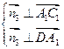设
得到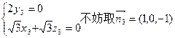……………………10分
又因为平面DA₁C₁
则·
即点P在C₁CK*s^5#u的延长线上且使C₁C=CP……………………12分
法二：在A₁作A₁O⊥AC于点O，由于平面AA₁C_{1C⊥}平面ABCD，由面面垂直K*s^5#u的性质定理知，A₁O⊥平面ABCD，
又底面为菱形，所以AC⊥BD
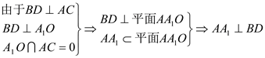
（Ⅱ）在△AA₁O中，A₁A=2，∠A₁AO=60°
∴AO=AA₁·cos60°=1
所以O是ACK*s^5#u的中点，由于底面ABCD为菱形，所以
O也是BD中点
由（Ⅰ）可知DO⊥平面AA₁C
过O作OE⊥AA₁于E点，连接OE，则AA₁⊥DE
则∠DEO为二面角D—AA₁—CK*s^5#u的平面角 ……………………6分
在菱形ABCD中，AB=2，∠ABC=60°
∴AC=AB=BC=2，∴AO=1，DO=
在Rt△AEO中，OE=OA·sin∠EAO=，DE=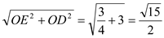
∴cos∠DEO=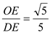
∴二面角D—A₁A—CK*s^5#u的平面角K*s^5#u的余弦值是……………………8分
（Ⅲ）存在这样K*s^5#u的点P
连接B₁C，因为A₁B₁AB_{DC}
∴四边形A₁B₁CD为平行四边形．
∴A₁D//B₁C
在C₁CK*s^5#u的延长线上取点P，使C₁C=CP，连接BP……………………10分
因B₁BCC₁，∴BB₁CP
∴四边形BB₁CP为平行四边形
则BP//B₁C，∴BP//A₁D
∴BP//平面DA₁C₁ ……………………12分
13．正四棱锥的底面正方形边长是4，是在底面上的射影，，是上的一点，，过且与、都平行的截面为五边形.
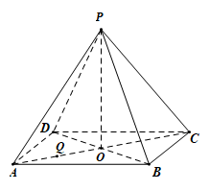
（1）在图中作出截面（写出作图过程）；
（2）求该截面面积.
【答案】（1）作图见解析；（2）.
【解析】（1）由线面平行的性质定理即可作出截面；
（2）先由题中的条件得出为正四棱锥，因此得出截面是由两个全等的直角梯形组成，再由题中的条件求出直角梯形的上底、下底和高即可求出截面面积.
【详解】解：（1）由题可知，是上的一点，
过且与、都平行的截面为五边形，
过作，交于点，交于点，
过作，交于点，再过点作，交于点，
过点作交于点，连接，，，
∴，，，∴，
所以，，，，共面，平面，
∵，平面，
∴平面，同理平面.
所以过且与、都平行的截面如下图：
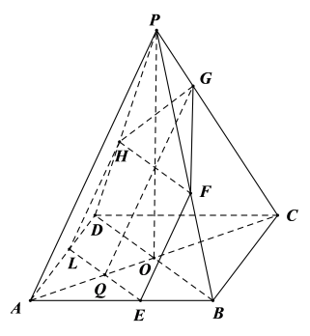
（2）由题意可知，截面，截面，
∴，，，，，
而是在底面上的射影，，
∴平面，，
∴，且，所以平面，则，
∴，
又∵，为正四棱锥，
∴，故，于是，
因此截面是由两个全等的直角梯形组成，
因，则为等腰直角三角形，，
∴，
同理得，，
设截面面积为，
所以，
所以截面的面积为.
【点睛】关键点点睛：本题解题的关键是作出截面，再利用线面平行，线面垂直等条件证明截面是由两个全等的直角梯形组成的.
14．查找并阅读关于蜂房结构的资料，建立数学模型说明蜂房正面采用正六边形面，底端是封闭的六角棱锥体的底，由三个相同的菱形组成（菱形的锐角为，钝角为）的原因．
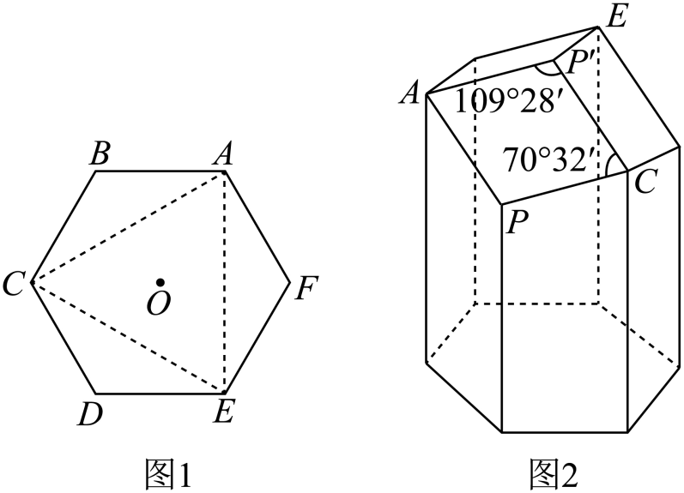
【答案】理由见解析.
【分析】蜂房是蜜蜂用来盛蜂蜜的在体积一定的情况下，为了节约空间，蜜蜂建造蜂房时，首先希望蜂房既对称而又有规律，而正多边形正好符合这一要求，我们知道并非任意的正多边形都能铺满平面的，那么能铺满整个平面的正多边形又有哪些呢？谁最佳呢？
这也就是我们要回答问题：为什么蜂房正面采用正六边形面，底端是封闭的六角棱锥体的底，由三个相同的菱形组成（菱形的锐角为，钝角为）？因为蜜蜂建造蜂房时需要使用材料（蜂腊）最少，在空间(体积)一定的情况下，这种形状容积最大.用正六边形才能蜂腊的用料最小.菱形的大小不影响蜂房的容积，只影响蜂房的表面积，但会影响到制造蜂房所用的材料；蜂房的底能够无间隙地粘合在一起.
【详解】数学模型I：能铺满平面的正多边形有哪些？在周长一定的情况下，哪种面积最大？
数学模型I的求解：
由于正边形的每一个内角都等于， 要将平面铺满，则有：
，解得，
故时，符合要求.
当周长一定时，正三角形的面积为；
正四边形的面积为；正六边形的面积为.
此时有： ，所以正六边形是最佳的设计.
数学模型Ⅱ：蜂房口的正六边形及蜂房的容积一定的情况下，问题是底面菱形的各角分别多大时，蜂房的表面积最小？
数学模型Ⅱ求解：
假定六棱柱的边长是，先求的长度，是腰长为1，夹角为的等腰三角形.以为对称轴作一个三角形 (图3).三角形是等边三角形.因此，
，即得.
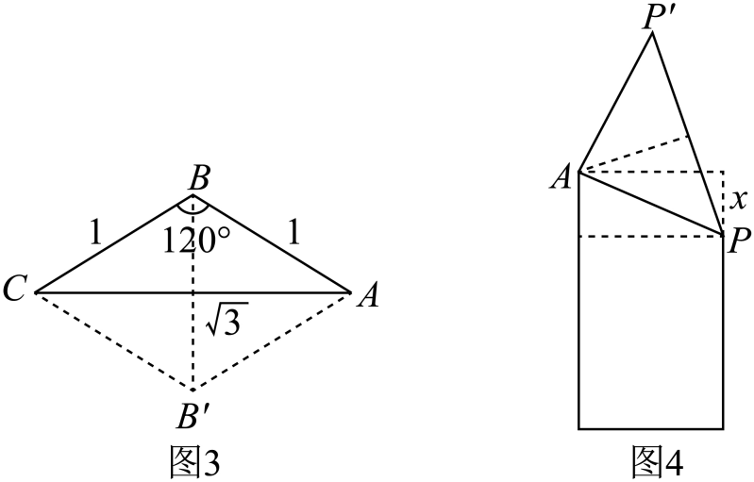
把图4的表面分成六份，把其中之一摊平下来，得出图7的形状.从一个宽为的长方形切去一角，切割处成边.以为腰，为高作等腰三角形.问题:怎样切才能使所作出的图形的面积最小?
假定被切去的三角形的高是.从矩形中所切去的面积等于.现在看所添上的三角形的面积。AP 的长度是，因此的长度等于
因而三角形的面积等于.问题再变而为求的最小值的问题.
令，故，两边平方，整理得
因为是实数，故二次方程判别式
，而必大于，因此的最小值为，即.
当时取最小值，即在一棱上过处（图5中点）以及与该棱相邻的二棱的端点（图5中，点）切下来洴上去的图形的表面积最小.
设，由余弦定理得，并将代入可得
.
因此得出.
【点睛】建模的关键是围绕蜂房是蜜蜂用来盛蜂蜜的在体积一定的情况下，为了节约空间和蜂房既对称而又有规律，材料最少的原则.
15．2021年6月17日，神舟十二号载人飞船顺利升空并于6.5小时后与天和核心舱成功对接，这是中国航天史上的又一里程碑，我校南苍穹同学既是航天迷，又热爱数学，于是他为正在参加期末检测的你们编就了这道题目，如图，是神舟十二号飞船推进舱及其推进器的简化示意图，半径相等的圆与圆柱底面相切于四点，且圆与与与与分别外切，线段为圆柱的母线.点为线段中点，点在线段上，且.已知圆柱，底面半径为.
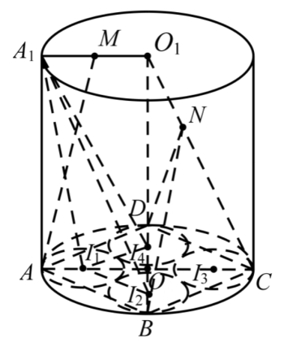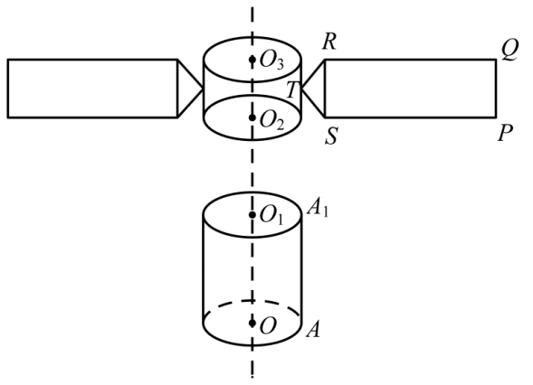
（1）求证：平面；
（2）线段上是否存在一点，使得平面若存在，请求出的长，若不存在，请说明理由；
（3）求二面角的余弦值；
（4）如图，是飞船推进舱与即将对接的天和核心舱的相对位置的简化示意图.天和核心舱为底面半径为2的圆柱，它与飞船推进舱共轴，即共线.核心舱体两侧伸展出太阳翼，其中三角形为以为斜边的等腰直角三角形，四边形为矩形.已知推进舱与核心舱的距离为4，即，且，.在对接过程中，核心舱相对于推进舱可能会相对作出逆时针旋转的运动，请你求出在舱体相对距离保持不变的情况下，在舱体相对旋转过程中，直线与平面所成角的正弦值的最大值.
【答案】（1）具体见解析；（2）；（3）；（4）.
【分析】（1）先证明AM∥ON，再根据线面平行的判定定理即可得证；
（2）建立空间直角坐标系，设出AE的长度，利用线面垂直求出长度即可；
（3）建立空间直角坐标系，求出内切圆的半径，得出各点的坐标，用法向量夹角公式即可解得；
（4）将矩形PQRS视作静止，则作顺时针旋转，写出坐标，用空间向量线面角公式求出夹角的正弦值.
【详解】（1）如图1，分别是点M、N在线段AC上的投影，则为AO的中点，为OC的三等分点.
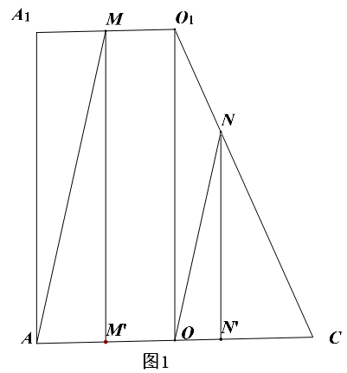
所以，，
所以,所以AM∥ON，
如图2，又因为平面BDN，ON平面BDN，所以AM∥平面BDN.
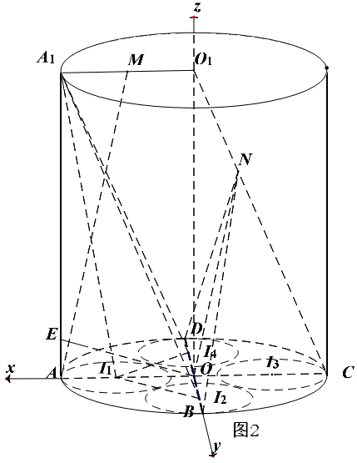
（2）以O为原点，分别以所在方向为x,y,z轴的正方向建立空间直角坐标系,
则,设，
所以,, 若OE⊥平面BDN，
则，即时，OE⊥平面BDN.
（3）设内切圆半径为r，由题意可知是等腰直角三角形，所以，
因为，，，，
所以，，
设平面的法向量为，则，令x=1，则
，同理可得平面的法向量，
所以，
由图可知二面角为锐角，则其余弦值为.
（4）将矩形PQRS作为参照物，不妨设顺时针旋转，则，即，，所以
易知y轴⊥平面PQRS，则平面PQRS的一个法向量为，
设与平面PQRS所成角为，
所以
若，则；
若，令，则，
所以，
当且仅当即时，.
【点睛】证明线面平行应首先证明线面平行或者面面平行；存在性问题一般是先假设存在，若求出结果不产生矛盾则命题成立，否则不成立；二面角和线面角问题用公式直接解出即可；但应注意的是最值问题一般会结合基本不等式或者导数，如果式子复杂应该先换元.
16．如图，已知四棱锥中，平面，平面平面，且，，，点在平面内的射影恰为的重心.
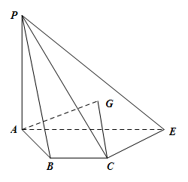
（1）证明：；
（2）求直线与平面所成角的正弦值.
【答案】（1）证明见解析；（2）.
【分析】（1）过作于， 利用面面垂直的性质定理可知平面，进而可知，又由已知可知，再利用线面垂直的判定定理证得平面，进而证得；
（2）连结并延长交于，连结，以为原点，分别以，所在的直线为，轴，以过且与平面垂直的直线为轴，建立空间直角坐标系，求出平面的法向量，即，再利用向量夹角公式即可求得直线与平面所成角的正弦值.
【详解】（1）过作于，
因为平面平面，平面平面，平面，
平面，
平面，.
又平面，平面，，
又，平面，
平面，.
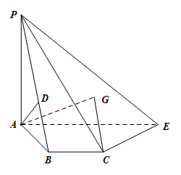
（2）连结并延长交于，连结，以为原点，
分别以，所在的直线为，轴，以过且与平面垂直的直线为轴，
建立空间直角坐标系，如图所示，则，，，设，
平面，平面，，同理，
又，平面，，
又是的重心，是的中点，，由（1）知，，
， ，，
，解得，，
设，则，故，
，，，，
，，，，
设平面的法向量为，则，
令，则，
设直线与平面所成角为，则，
故直线与平面所成角的正弦值为.
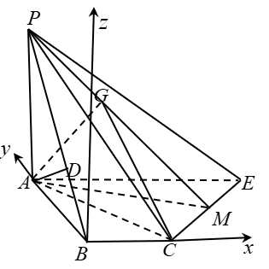
【点睛】方法点睛：本题考查线线垂直，及线面角的求法，利用空间向量求立体几何常考查的夹角：
设直线的方向向量分别为，平面的法向量分别为，则
①两直线所成的角为(),；
②直线与平面所成的角为(),；
③二面角的大小为(),
17．北京大兴国际机场的显著特点之一是各种弯曲空间的运用．刻画空间的弯曲性是几何研究的重要内容．用曲率刻画空间弯曲性，规定：多面体顶点的曲率等于与多面体在该点的面角之和的差（多面体的面的内角叫做多面体的面角，角度用弧度制），多面体面上非顶点的曲率均为零，多面体的总曲率等于该多面体各顶点的曲率之和．例如：正四面体在每个顶点有3个面角，每个面角是，所以正四面体在各顶点的曲率为，故其总曲率为．
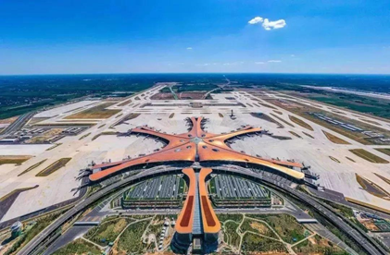
（1）求四棱锥的总曲率；
（2）若多面体满足：顶点数-棱数+面数，证明：这类多面体的总曲率是常数．
【答案】（1）；（2）证明见解析.
【解析】（1）四棱锥的总曲率等于四棱锥各顶点的曲率之和，写出多边形表面的所有内角即可.（2）设顶点数、棱数、面数分别为、、，设第个面的棱数为，所以，按照公式计算总曲率即可.
【详解】（1）由题可知：四棱锥的总曲率等于四棱锥各顶点的曲率之和.
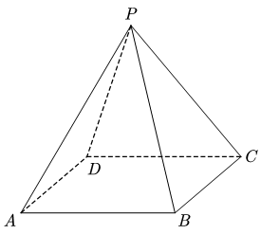
可以从整个多面体的角度考虑，所有顶点相关的面角就是多面体的所有多边形表面的内角的集合.由图可知：四棱锥共有5个顶点，5个面，其中4个为三角形，1个为四边形.
所以四棱锥的表面内角和由4个为三角形，1个为四边形组成，
则其总曲率为：.
（2）设顶点数、棱数、面数分别为、、，所以有
设第个面的棱数为，所以
所以总曲率为：
所以这类多面体的总曲率是常数.
【点睛】本题考查立体几何的新定义问题，能够正确读懂“曲率”的概率是解决问题的关键．
18．如图1所示为一种魔豆吊灯，图2为该吊灯的框架结构图，由正六棱锥和构成，两个棱锥的侧棱长均相等，且棱锥底面外接圆的直径为，底面中心为，通过连接线及吸盘固定在天花板上，使棱锥的底面呈水平状态，下顶点与天花板的距离为，所有的连接线都用特殊的金属条制成，设金属条的总长为y．
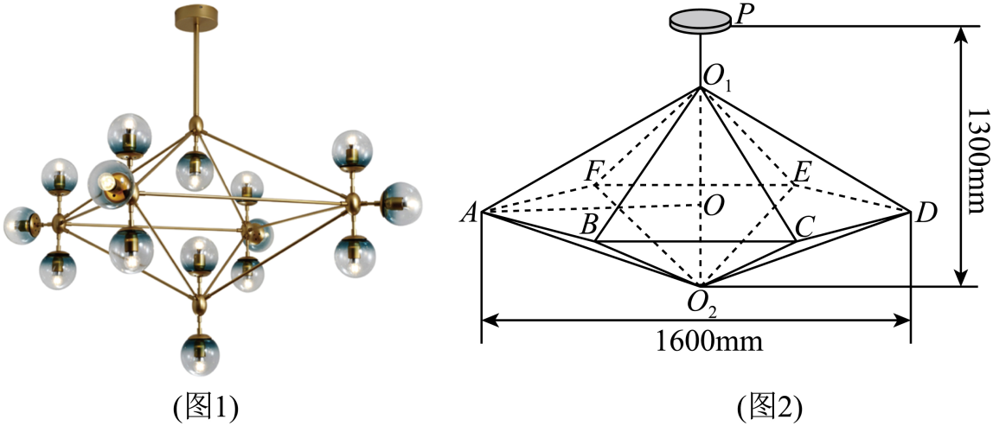
（1）设∠O₁AO =(rad)，将y表示成θ的函数关系式，并写出θ的范围；
（2）请你设计θ，当角θ正弦值的大小是多少时，金属条总长y最小．
【答案】（1），（，）．（2）当角满足（）时，金属条总长y最小．
【解析】（1）在直角三角形OAO₁中，利用三角函数的定义，用表示，其中由实际问题可得θ的范围，最后把吊灯12条侧棱，6条底边，1条顶悬长相加表示y，得答案；
（2）为了方便运算，只令，利用求导的方式得极值，此时即为最小值.
【详解】（1）在直角三角形OAO₁中，，，
由，所以，
所以θ的范围是，其中，．
从而有
，
所以，（，）．
（2）令，所以，
令，则，则．
当时，；当时，．
函数的单调性与关系列表如下：
 |  | 0 | +
 |  | 极小值
所以当，其中时取得最小值，即y最小．
故当角满足（）时，金属条总长y最小．
【点睛】本题看似考查立体几何问题，实则考查三角函数的实际应用，应优先建模，将实物分解并转化为熟悉的数学问题，进而构建函数关系，其定义域需满足实际情况，还考查了利用导数求函数的最值，属于难题.
19．如图，在四棱台ABCD-A₁B₁C₁D₁中，底面ABCD是菱形，∠ABC=，∠B₁BD=，
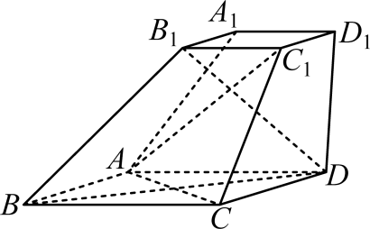
（1）求证：直线AC⊥平面BDB₁；
（2）求直线A₁B₁与平面ACC₁所成角的正弦值.
【答案】（1）证明见解析；（2）
【分析】（1）由边角边证得，即，在等腰三角形中由三线合一证得，在菱形中由菱形的对角线垂直证得，由线面垂直的判定定理说明即得证；
（2）延长交于点，平面即为平面，平面即平面，由（1）得平面平面，平面平面，所以过做，由面面垂直的性质则平面，故即为直线与平面所成角（若研究直线与平面所成角的正弦值则线段等比例扩大2倍结果不变），在菱形ABCD中求出BD，作，由和勾股定理可求得，由余弦定理和同角三角函数关系求得，，进而求得，最后由正弦函数定义可求得答案；也可以利用建立空间直角坐标系的方式运算求解.
【详解】（1）连接交于，
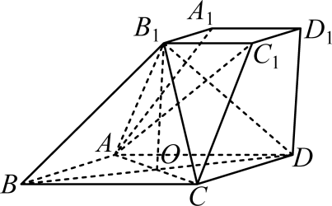
因为，，，
所以，故
又因为为菱形对角线交点，即是线段的中点，所以
又四边形为菱形，故
而，所以平面
方法二：因为，
所以点在平面内的射影在为的平分线，
又四边形为菱形，故为的平分线，则直线
故平面平面，而平面平面，
又四边形为菱形，故
所以平面
（2）延长交于点，平面即为平面，平面即平面
由（1）得平面平面，平面平面，
所以过做，则平面，故即为直线与平面所成角（若研究直线与平面所成角的正弦值则线段等比例扩大2倍结果不变）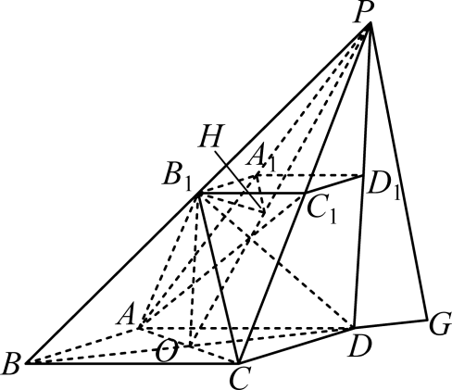
因为四棱台中，所以，
由菱形有，且∠ABC=，所以，
作，因为，则，，所以，
则，，，
故.
法二：延长交于点，
平面即为平面，平面即平面，
设直线与平面所成角为
过作，垂足为，因为，所以
建系，以为轴，作轴，
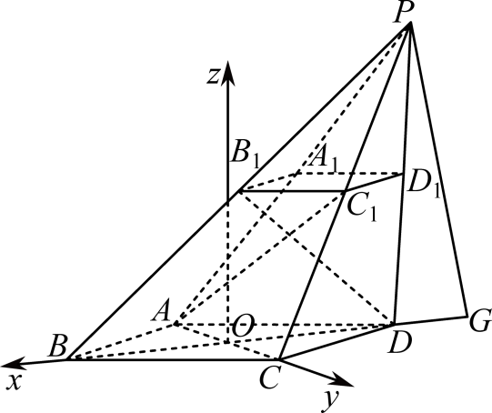
设平面的法向量为，则
，
所以，
所以
【点睛】本题考查空间中线面垂直的证明，还考查了空间线面角正弦值的运算，属于难题.
20．已知椭圆的左、右焦点分别为、．经过点且倾斜角为的直线与椭圆交于、两点（其中点在轴上方），的周长为8．
（1）求椭圆的标准方程；
（2）如图，把平面沿轴折起来，使轴正半轴和轴确定的半平面，与负半轴和轴所确定的半平面互相垂直．
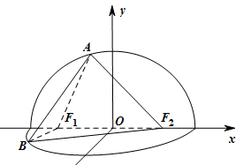
①若，求异面直线和所成角的大小；
②若折叠后的周长为，求的大小．
【答案】（1） （2）① ②或
【分析】（1）椭圆的标准方程为：，，的周长是，从而得，于是可得，从而得椭圆标准方程；
（2）①求出直线方程，与椭圆方程联立求出两点坐标，折叠后建立如图的空间直角坐标系，写出此时各点坐标，求出的坐标，用向量数量积计算向量夹角可得异面直线所成的角．
②设直线方程为，代入椭圆方程，设设折叠前，，则折叠后，，由韦达定理得，折叠前后两个三角形周长之差为，在空间直角坐标系中，由两点间距离公式得一等式，结合韦达定理所得可求得，从而得，得到倾斜角．
【详解】（1）设椭圆的标准方程为：，，
由椭圆的性质可知：，，
则的周长，即，，
∴椭圆的标准方程：；
（2）①设直线：，
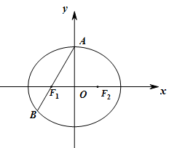
代入椭圆方程，解得：，，
则，，
折叠后主要是四点位置．擦去椭圆如下图，建立空间直角坐标系，
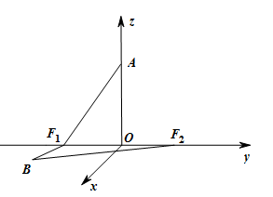
在空间直角坐标系中，，，
，，，，
异面直线和所成角为，则，
∴异面直线和所成角的大小；
②折叠后对应点记为，如图
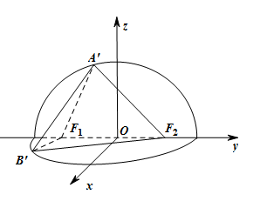
设折叠前，，则，，
由，，则，
设折叠前直线方程为，
则，整理得：，
则，，
则，，
∴，（1）
∴，
∴，（2）
∴由（1），（2）可知：，
∴，
∴，
即，
，则，
解得：，
故或．
【点睛】本题考查求椭圆标准方程、直线与椭圆相交问题，考查空间两异面直线所成的角，考查空间两点间距离公式．在解决空间问题时，解题方法是建立空间直角坐标系，用向量法求异面直线所成的角，用空间两点间距离公式求空间线段长．解题关键是确定折叠前后两点对应的坐标．这种建坐标系的方法可以大量减少思维，但对学生的运算求解能力要求较高．
21．在三棱柱中，侧面为矩形，，，是的中点，与交于点，且平面.
(1)证明：；
(2)若，求直线与平面所成角的正弦值.
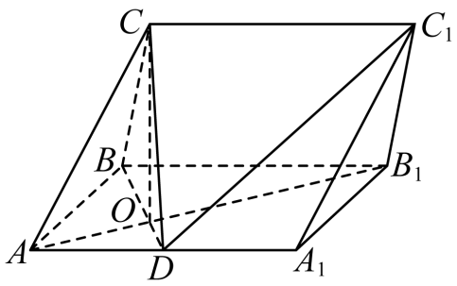
【答案】(1)见解析(2)
【分析】试题分析：（1）证明线线垂直，一般利用线面垂直判定与性质定理，经多次转化得到，而线线垂直的寻找与论证，往往需要结合平几知识进行：如本题就可利用三角形相似得到，再由线面垂直平面得到线线垂直，因此得到 平面，即 （2）由（1）中垂直关系可建立空间直角坐标系，利用空间向量求线面角：先求出各点坐标，表示出直线方向向量，再利用方程组解出平面法向量，利用向量数量积求出向量夹角，最后根据线面角与向量夹角互余关系求解
【详解】（1）由题意，
又，∴ ，
∴，
∵，∴，又 平面，∴，
∵与 交于点，∴ 平面，又 平面，
∴．
（2）如图，分别以所在直线为 轴，以为坐标原点，建立如图所示的空间直角坐标系 ，
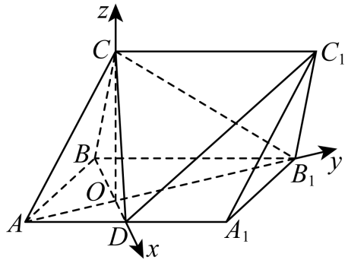
则，
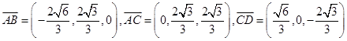
设平面的法向量为 ，
则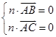，即，
令，则 ，所以．
设直线与平面 所成角为，则
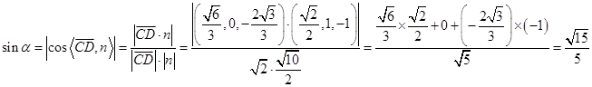
考点：线面垂直判定与性质定理，利用空间向量求线面角
【思想点睛】垂直、平行关系证明中应用转化与化归思想的常见类型.
（1）证明线面、面面平行，需转化为证明线线平行.
（2）证明线面垂直，需转化为证明线线垂直.
（3）证明线线垂直，需转化为证明线面垂直.

五、双空题
22．如图，在矩形中，，，，，分别为，，，的中点，与交于点，现将，，，分别沿，，，把这个矩形折成一个空间图形，使与重合，与重合，重合后的点分别记为，，为的中点，则多面体的体积为_______；若点是该多面体表面上的动点，满足时，点的轨迹长度为__________．
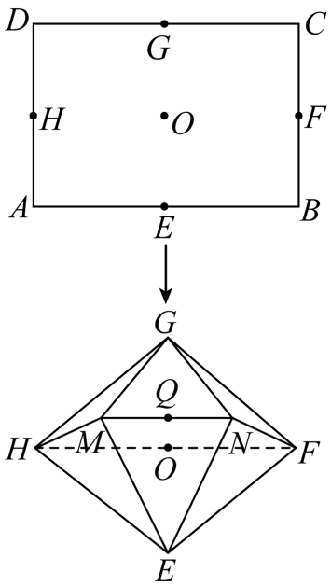
【答案】
【分析】根据给定的几何体，证明平面，求出四棱锥的体积即可；证明点所在平面平行于平面，作出过点与平面平行的几何体的截面，求出其周长作答.
【详解】连接，有，而，为中点，则有，
，则平面，同理平面，又平面与平面有公共点，
于是点共面，而，即有，，
因为，，平面，则平面，
又平面，即有，则，同理，
即，从而，即四边形为平行四边形，，，
等腰梯形中，高，其面积，
显然平面，所以多面体的体积；
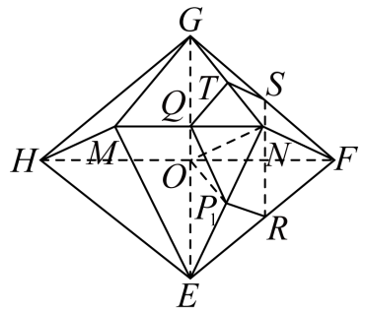
因为平面，同理可得平面，又，则平面，
依题意，动点所在平面与垂直，则该平面与平面平行，而此平面过点，
令这个平面与几何体棱的交点依次为，则,
又为的中点，则点为所在棱的中点，即点的轨迹为五边形，
长度为：.
故答案为：；
【点睛】思路点睛：涉及立体图形中的轨迹问题，若动点在某个平面内，利用给定条件，借助线面、面面平行、垂直等性质，确定动点与所在平面内的定点或定直线关系，结合有关平面轨迹定义判断求解.
24．祖暅原理：“幂势既同，则积不容异”．即：夹在两个平行平面之间的两个几何体，被平行于这两个平面的任意平面所截，如果截得的两个截面的面积总相等，那么这两个几何体的体积相等．如图①是一个椭圆球形瓷凳，其轴截面为图②中的实线图形，两段曲线是椭圆的一部分，若瓷凳底面圆的直径为4，高为6，则__________；利用祖暅原理可求得该椭圆球形瓷凳的体积为__________
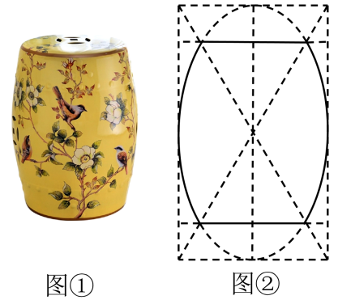
【答案】 /；
【分析】第一空：建立直角坐标系，代入点的坐标求出即可；第二空：由祖暅原理，给出底面半径为3，高和半椭圆球形相等的圆柱挖去等底等高圆锥形成的几何体，求得截面面积相同，即体积相同，求出该几何体的体积，即可求得椭圆球形瓷凳的体积.
【详解】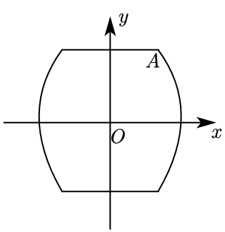
第一空：如图以椭圆的中心建立坐标系，瓷凳底面圆的直径为4，高为6，易得图中，故，解得；
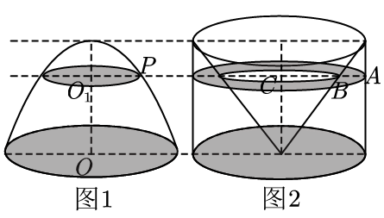
第二空：如图，图1为旋转形成椭圆球形的一半，图2为圆柱挖去等底等高圆锥形成的几何体，其底面半径为3，高和半椭圆球形相等.
设，即点纵坐标为，代入椭圆方程，解得，故圆的面积；
圆柱中大圆的半径为，由可得小圆的半径，故圆环的面积，易得，
根据祖暅原理可得图1半椭圆球形的体积等于图2几何体的体积.又该瓷凳底面圆的直径为4，高为6，即，，
故体积为，故该瓷凳的体积为.
故答案为：；.
【点睛】本题关键点在于给出底面半径为3，高和半椭圆球形相等的圆柱挖去等底等高圆锥形成的几何体，利用截面面积相等，由祖暅原理将半椭圆球形体积转化为该几何体的体积即可求解.
成套的课件成套的教案成套的试题成套的微专题尽在高中数学同步资源大全QQ群552511468也可联系微信fjmath加入百度网盘群4000G一线老师必备资料一键转存自动更新永不过期

